FORMAZIONE NEOASSUNTI INCLUSIONE
DOCENTI PRIMARIA E SECONDARIA
marzo 2022

MATERIALE DA PREDISPORRE PER IL LABORATORIO

- 1 foglio A4 colorato
- 1 foglio A3 (oppure carta da pacchi)
- Forbici
- Pennarello nero
- Colla
- Matita
- Gomma
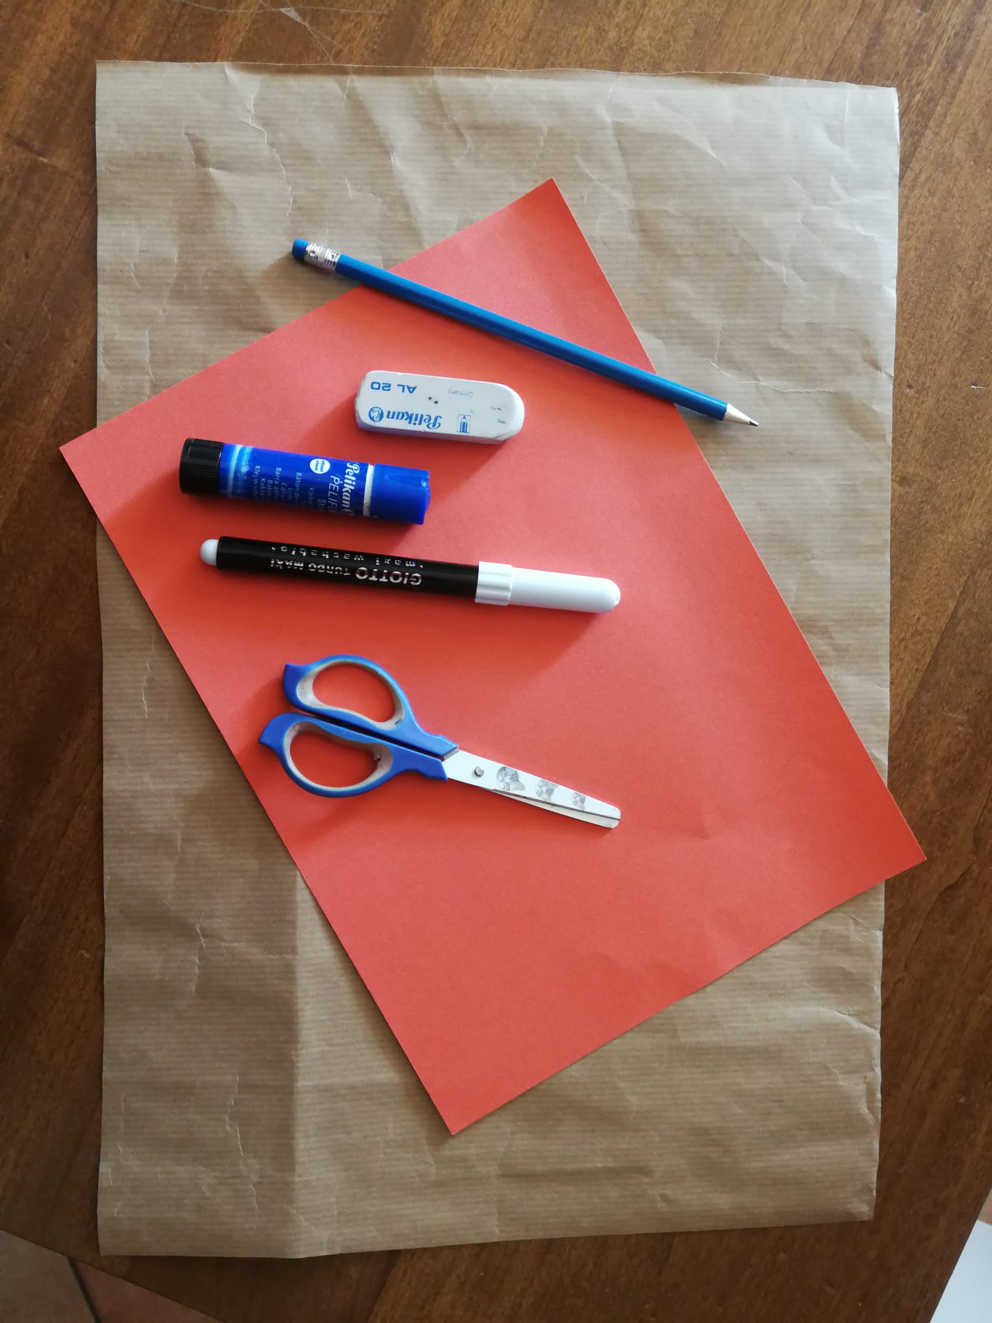

- predisporsi per fare una foto e per caricarla in drive

